บทที่ 9
การทดลองและผลการทดลอง

9.1 แบบจำลองที่ใช้ในการจำลองระบบ
แบบจำลองเพื่อใช้ในการทดสอบโปรแกรมติดตามความเคลื่อนไหวผ่านเว็บแคมบนคอมพิวเตอร์แบบพกพา ได้มีการกำหนดค่าต่างๆ เพื่อให้ได้ผลการทดลองที่ถูกต้องดังต่อไปนี้

ตารางที่ 9.1 ข้อกำหนดต่างๆ ที่ใช้กำหนดแบบจำลองของระบบ
ข้อกำหนด | ค่าที่ใช้
ความสูงของเว็บแคมจากพื้น | 80 เซนติเมตร
ระยะห่างน้อยที่สุดจากเว็บแคมถึงวัตถุที่ผู้ใช้เลือก | 4.75 เมตร
ระยะห่างมากที่สุดจากเว็บแคมถึงวัตถุที่ผู้ใช้เลือก | 10 เมตร
ชนิดของระบบเครือข่ายไร้สาย | IEEE 802.1b
การเชื่อมต่อของอุปกรณ์ในระบบเครือข่ายไร้สาย | Ad-hoc
การเข้ารหัสในการส่งข้อมูล | WEP 128 บิต
จำนวน Pocket PC | 2 เครื่อง
จำนวนเว็บแคม | 2 ตัว
อัลกอริธึมในการแปลงภาพระดับสีเทา | BT709
ค่า High Threshold | 255
ค่า Low Threshold | 15

9.2 ผลการทดลอง
จากแบบจำลองที่กำหนดไว้ ทำให้ได้ผลการทดลองต่างๆ ดังต่อไปนี้

9.2.1 ผลการทดลองการเลือกวัตถุที่ต้องการจาก Pocket PC
จากการทดลองพบว่า วัตถุที่เลือกจะมีกรอบสีเขียวล้อมรอบอยู่ตลอดเวลาไม่ว่าวัตถุนั้นจะเคลื่อนที่หรือว่าหยุดนิ่ง และมีอัตราความถูกต้องตามตารางที่ 9.2

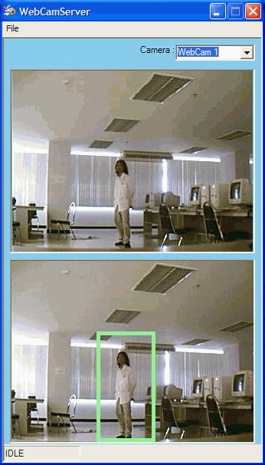
รูปที่ 9.1 ภาพของวัตถุที่มีกรอบล้อมรอบ

ตารางที่ 9.2 ผลการทดสอบการล้อมกรอบรอบวัตถุ
การทดสอบ | อัตราความถูกต้อง
วัตถุเคลื่อนที่ปกติ | 100%
วัตถุเคลื่อนที่เร็วกว่าปกติ (เดินเร็ว) | 10%

9.2.2 ผลการทดลองการเลือกเว็บแคมที่ต้องการจากเครื่องเซิร์ฟเวอร์
จากการทดลองพบว่า โปรแกรมบนเครื่องเซิร์ฟเวอร์สามารถที่จะแสดงผลภาพจากเว็บแคมที่เลือกได้อย่างถูกต้อง และโปรแกรมบน Pocket PC ก็ทำการแสดงผลจากเว็บแคมที่เลือกได้อย่างถูกต้องเช่นกัน แต่ว่าจะมีช่วงเวลาที่ต้องรอให้มีการเชื่อมต่อเว็บแคมตัวใหม่ ขึ้นอยู่กับคุณสมบัติของกล้องเว็บแคมตัวนั้น
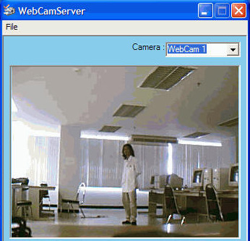
รูปที่ 9.2 การแสดงผลที่เซิร์ฟเวอร์ก่อนที่จะทำการเลือกเว็บแคมตัวใหม่

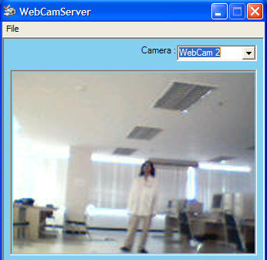
รูปที่ 9.3 การแสดงผลที่เซิร์ฟเวอร์หลังจากมีการเลือกเว็บแคมตัวใหม่
9.2.3 ผลการทดลองการเลือกเว็บแคมที่ต้องการจาก Pocket PC
จากการทดลองพบว่า โปรแกรมบน Pocket PC สามารถที่จะแสดงผลภาพจากเว็บแคมที่เลือกได้อย่างถูกต้อง และโปรแกรมบนเซิร์ฟเวอร์ก็ทำการแสดงผลจากเว็บแคมที่เลือกได้อย่างถูกต้องเช่นกัน แต่ว่าจะมีช่วงเวลาที่ต้องรอให้มีการเชื่อมต่อเว็บแคมตัวใหม่ ขึ้นอยู่กับคุณสมบัติของกล้องเว็บแคมตัวนั้น

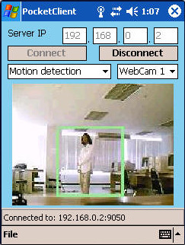
รูปที่ 9.4 การแสดงผลที่ Pocket PC ก่อนที่จะทำการเลือกเว็บแคมตัวใหม่

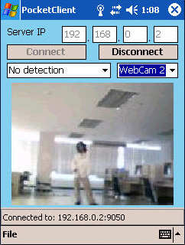
รูปที่ 9.5 การแสดงผลที่ Pocket PC หลังจากมีการเลือกเว็บแคมตัวใหม่
9.2.4 ผลการทดลองการเชื่อมต่อ Pocket PC มากกว่า 1 เครื่อง
จากการทดลองพบว่าสามารถเชื่อมต่อ Pocket PC ทั้ง 2 ตัวเข้ากับระบบได้อย่างไม่มีปัญหา โดยโปรแกรมบน Pocket PC ยังสามารถแสดงผลได้อย่างถูกต้องและสามารถทำการควบคุมต่างๆ ไปยังเครื่องเซิร์ฟเวอร์ได้

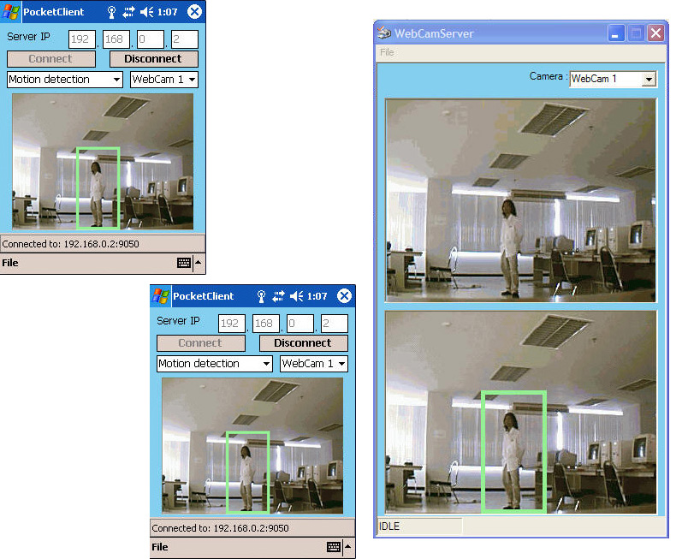
รูปที่ 9.6 แสดงผลการเชื่อมต่อ Pocket PC 2 เครื่องไปยังเครื่องเซิร์ฟเวอร์

9.2.5 ผลการทดลองการยกเลิกการเชื่อมต่อ Pocket PC เมื่อมีการเชื่อมต่อ Pocket PC มากกว่า 1 เครื่อง
จากการทดลองพบว่าสามารถยกเลิกการเชื่อมต่อ Pocket PC ได้ในขณะที่ Pocket PC อีกเครื่องหนึ่งยังทำงานได้ตามปกติ โดยลำดับของการเชื่อมต่อ Pocket PC ไม่มีผลต่อการยกเลิกการเชื่อมต่อ

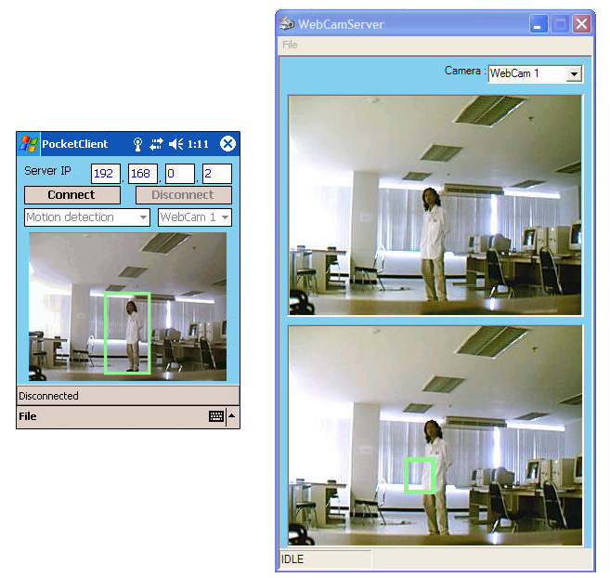
รูปที่ 9.7 แสดงผลการยกเลิกการเชื่อมต่อ Pocket PC

9.2.6 ผลการทดลองการเคลื่อนที่สวนกันของวัตถุที่ได้เลือกไว้กับวัตถุอื่น
จากการทดลองวัตถุสามารถเคลื่อนที่สวนกันได้โดยมีอัตราความถูกต้องตามตารางที่ 9.3
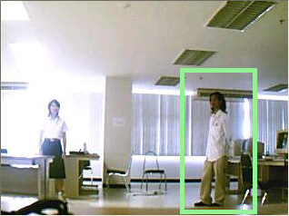
รูปที่ 9.8 ภาพของวัตถุก่อนที่จะเคลื่อนที่สวนกัน

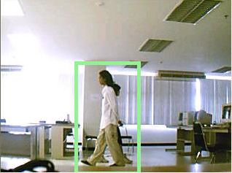
รูปที่ 9.9 ภาพของวัตถุขณะที่กำลังเคลื่อนที่สวนกัน

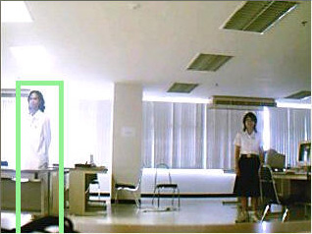
รูปที่ 9.10 ภาพของวัตถุหลังจากเคลื่อนที่สวนกันแล้ว
ตารางที่ 9.3 ผลการทดสอบการล้อมกรอบรอบวัตถุที่เคลื่อนที่สวนกัน
การทดสอบ | อัตราความถูกต้อง
วัตถุทั้งสองเคลื่อนที่ปกติในระยะใกล้สุดที่ห่างจากเว็บแคม (4.75 เมตร) | 100%
วัตถุทั้งสองเคลื่อนที่ปกติในระยะไกลสุดที่ห่างจากเว็บแคม (10 เมตร) | 100%
วัตถุทั้งสองเคลื่อนที่ปกติโดยวัตถุที่ผู้ใช้เลือกอยู่ใกล้เว็บแคมและวัตถุอื่นอยู่ไกลกว่า | 100%
วัตถุทั้งสองเคลื่อนที่ปกติโดยวัตถุอื่นอยู่ใกล้เว็บแคมและวัตถุที่ผู้ใช้เลือกอยู่ไกลกว่า | 98%
วัตถุที่ผู้ใช้เลือกไว้เคลื่อนที่ปกติแต่วัตถุอื่นเคลื่อนที่เร็วกว่าปกติ | 100%
วัตถุที่ผู้ใช้เลือกไว้เคลื่อนที่เร็วกว่าปกติแต่วัตถุอื่นเคลื่อนที่ปกติ | 10%

หมายเหตุ
- เริ่มการทดสอบโดยการเชื่อมต่อเว็บแคมเข้ากับเซิร์ฟเวอร์ และเปิดระบบ Wi-Fi เพื่อทำการเชื่อมต่อกันระหว่างเครื่องเซิร์ฟเวอร์และ Pocket PC ในโหมด Ad-Hoc
- เปิดโปรแกรมที่เครื่องเซิร์ฟเวอร์ และเครื่อง Pocket PC
- ทดสอบการแสดงผลโดยจัดให้มีวัตถุเคลื่อนไหวอยู่ในจอภาพสองชิ้น โดยทำการเลือกวัตถุชิ้นหนึ่งเพื่อทำการทดสอบการติดตามความเคลื่อนไหวของวัตถุนั้น
- จัดให้วัตถุมีการเคลื่อนที่สวนกันในกรณีต่างๆ โดยการเคลื่อนที่นั้นเป็นการเคลื่อนที่แบบปกติกล่าวคือเป็นการเคลื่อนที่ที่มีความเร็วแบบเป็นธรรมชาติของมนุษย์มากที่สุด
- วัตถุทั้งสองเคลื่อนที่แบบปกติในระยะใกล้สุดที่ห่างจากเว็บแคม (4.75 เมตร) โดยทำการทดสอบทั้งหมด 50 ครั้ง
- วัตถุทั้งสองเคลื่อนที่แบบปกติในระยะไกลสุดที่ห่างจากเว็บแคม (10 เมตร) โดยทำการทดสอบทั้งหมด 50 ครั้ง
- วัตถุทั้งสองเคลื่อนที่ปกติโดยวัตถุที่ผู้ใช้เลือกอยู่ใกล้เว็บแคมและวัตถุอื่นอยู่ไกลกว่า โดยทำการทดสอบทั้งหมด 50 ครั้ง
- วัตถุทั้งสองเคลื่อนที่ปกติโดยวัตถุอื่นอยู่ใกล้เว็บแคมและวัตถุที่ผู้ใช้เลือกอยู่ไกลกว่า โดยทำการทดสอบทั้งหมด 50 ครั้ง
- วัตถุที่ผู้ใช้เลือกไว้เคลื่อนที่ปกติแต่วัตถุอื่นเคลื่อนที่เร็วกว่าปกติ โดยทำการทดสอบทั้งหมด 50 ครั้ง
- วัตถุที่ผู้ใช้เลือกไว้เคลื่อนที่เร็วกว่าปกติแต่วัตถุอื่นเคลื่อนที่ปกติ โดยทำการทดสอบทั้งหมด 50 ครั้ง
- บันทึกผล

